STARPTAUTISKIE  IETEIKUMI | OIML R 35
STARPTAUTISKIE  IETEIKUMI | 1985. gada (E) izdevums

__________________________________________________________

Materiālie garuma mēri vispārējai lietošanai

Materiālie garuma mēri vispārējai lietošanai

_________________________________________________________

OIML R 35, 1985. gada (E) izdevums |  | organisation internationale de mÉtrologie lÉgale
OIML R 35, 1985. gada (E) izdevums |  | Starptautiskā Reglamentētās metroloģijas organizācija

Priekšvārds

Starptautiskā Reglamentētās metroloģijas organizācija (OIML) ir pasaules mēroga starpvaldību organizācija, kuras pamatmērķis ir saskaņot noteikumus un metroloģiskās kontroles procedūras, ko izmanto dalībvalstu metroloģiskie dienesti vai līdzīgas organizācijas.

Divas galvenās OIML publikāciju kategorijas ir šādas:

• Starptautiskie ieteikumi (OIML R),
kas ir paraugnoteikumi, kuros noteikti konkrētu mērinstrumentu metroloģiskie raksturlielumi un kuros precizētas metodes un aprīkojums mērinstrumentu atbilstības noteikšanai; OIML dalībvalstīm šie ieteikumi ir jāīsteno pēc iespējas pilnīgāk;

• Starptautiskie dokumenti (OIML D), kas ir informatīvi dokumenti, un tie ir izstrādāti, lai uzlabotu metroloģisko dienestu darbu.

OIML ieteikumu un dokumentu projektus izstrādā dalībvalstu izveidotas tehniskās komitejas vai apakškomitejas. Šajā darbā kā konsultanti piedalās arī atsevišķas starptautiskas un reģionālas iestādes.

Starp OIML un atsevišķām organizācijām, piemēram, ISO un IEC, ir noslēgti sadarbības līgumi, lai izvairītos no pretrunām to prasībās; tādējādi mērinstrumentu ražotāji un lietotāji, testēšanas laboratorijas u. c. var vienlaicīgi izmantot gan OIML, gan citu organizāciju publikācijas.

Starptautiskos ieteikumus un starptautiskos dokumentus publicē franču (F) un angļu (E) valodā un tos periodiski pārskata.

Šo publikāciju (OIML R 35 (E), 1985. gada izdevums), par kuru atbild OIML TC 7 Garuma mērinstrumenti un saistītie daudzumi, 1984. gadā ir akceptējusi Starptautiskā Reglamentētās metroloģijas konference.

OIML publikācijas var saņemt organizācijas mītnē:

Bureau International de Métrologie Légale
11 rue Turgot, 75009 Paris, France
Tālrunis: 33 (0) l 48 78 12 82 un 42 85 27 11
Fakss: 33(0)142821727
E-pasts: biml@oiml.org
Internets: www.oiml.org

MATERIĀLIE GARUMA MĒRI
VISPĀRĒJAI LIETOŠANAI

0. Darbības joma

Šie ieteikumi attiecas uz materiālajiem garuma mēriem vispārējai lietošanai, turpmāk "mēriem".

Ieteikumi nosaka tehniskos, metroloģiskos un administratīvos nosacījumus, kas šiem mēriem ir obligāti.

Ieteikumus nepiemēro augstas precizitātes mērījumiem mehāniskajā rūpniecībā vai ģeodēzijā (piemēram, gala mēriem, ģeodēziskajiem vadiem, precīzijas līnijas mēriem).

1. Mērvienība

Garuma mērvienība ir metrs (simbols m) līdz ar apstiprinātiem daudzkārtņiem un decimālajiem daļskaitļiem.

I NODAĻA

VISPĀRĒJĀS TEHNISKĀS PRASĪBAS (*)

2. Nominālais garums

2.1. Mēru nominālajam garumam ir viena no šādām vērtībām: 0,5, 1, 1,5, 2, 3, 4, 5, 6, 7, 8, 9 m vai vesels 5 m daudzkārtnis.

Tomēr īpašos gadījumos var attiecīgi lietot citas vērtības, ja īpašais lietojums ir skaidri norādīts uz mēra.

No otras puses, dažas no minētajām nominālā garuma vērtībām nav pieņemamas zemes mērīšanas mēriem (skatīt 17.1. punktu).

3. Materiāli

3.1. Mērus un to palīgierīces izgatavo no materiāliem, kas normālos lietošanas apstākļos ir pietiekami izturīgi un stabili, kā arī nepakļaujas vides ietekmei.

3.2. Izmantoto materiālu īpašībām jābūt tādām, lai:

- garuma izmaiņas, kas rodas tādu temperatūras izmaiņu dēļ, kas nav lielākas par 8 °C virs vai zem bāzes temperatūras, nepārsniedz maksimāli pieļaujamās kļūdas attiecīgā mēra precizitātes klasei; lai precizitāte būtu lielāka, ir jābūt pieejamām temperatūras korekcijas tabulām,

- nospriegojuma izmaiņa par ± 10 % mēriem, ko lieto zem īpaša spriegojuma, neradītu garuma izmaiņu, kas pārsniedz maksimāli pieļaujamo kļūdu.

Piemēri dažu prasību ilustrēšanai

Gala mērs nulles gals

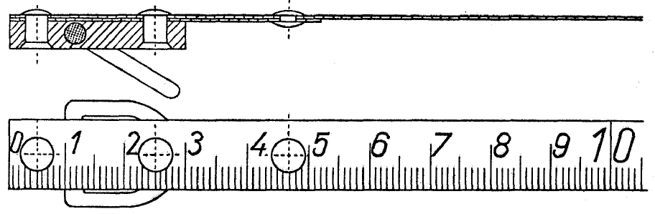

Līnijas mēri: nulles gals
≥ 20 mm

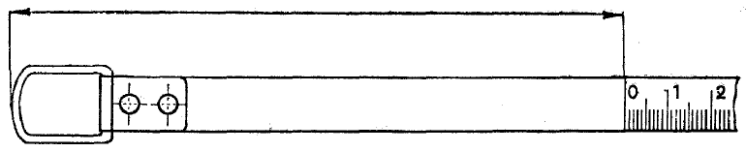

≥ 20 mm

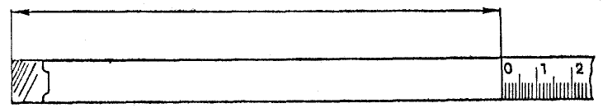

Nominālā garuma gals

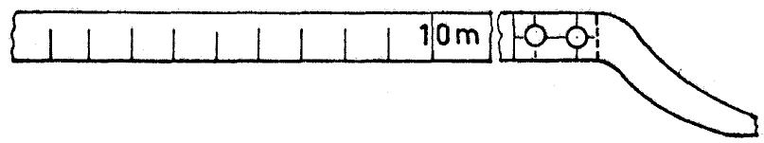

Īpaši mērogu un numerāciju piemēri

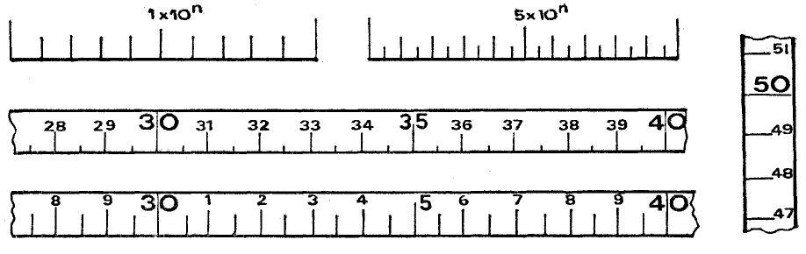

4. Konstrukcija

4.1. Mēriem un to palīgierīcēm ir jābūt labi un pamatīgi izgatavotiem, kā arī rūpīgi nostrādātiem.

4.2. Mēru izmēriem un šķērsgriezuma formai jābūt tādai, lai normālos lietošanas apstākļos mērījumus varētu izdarīt ar tādu precizitātes pakāpi, kādu prasa attiecīgo mēru precizitātes klase.

4.3. Mērlentēm ir jābūt izgatavotām tā, lai, nostiepjot lenti uz līdzenas virsmas, tās malas būtu pilnībā taisnas un paralēlas.

4.4. Virsmām, kas veido gala mēra divas galvenās iedaļas atzīmes (gala virsmas), jābūt līdzenām un perpendikulārām pret mēra garenasi.

4.5. Tāda gala vai kombinētam mēra gala virsmām, kas izgatavots no koka vai cita materiāla, kura izturība ir vienāda vai mazāka nekā kokam, ir galā jābūt skavai, plāksnei vai uzgalim, kas izturīgi pret nodilumu un triecienu radītiem bojājumiem, kā arī ir pienācīgi piestiprināti pie mēra.

4.6. Palīgierīces ir atļautas, ja tās nerada neskaidrības; tām ir jābūt izgatavotām un piestiprinātām pie mēra tā, lai, mēru normāli lietojot, reāli nevar palielināties mērījumu neprecizitāte.

4.7. Mērlenšu tīšanas ierīcēm ir jābūt izgatavotām tā, lai tās pastāvīgi nedeformē lenti.

4.8. Atsevišķiem mēriem aiz mēra galā esošās galvenās iedaļas atzīmes var būt ar iedaļām neapzīmēts posms, kas ir pietiekami garš, lai veiktu verificēšanu.

5. Skala

5.1. Skalai ir jābūt skaidrai, regulārai, nenodzēšamai un izgatavotai tā, lai nolasīšana būtu skaidra, ērta un nepārprotama.

Mēra galā aiz galvenās iedaļas atzīmes var būt dažas nenumurētas iedaļas atzīmes, kas nepārsniedz iedaļas atzīmju skaitu starp divām secīgām iedaļas atzīmēm uz mēra.

5.2. Iedaļas vērtībai ir jābūt 1 × 10?, 2 × 10? vai 5 × 10? metru, kur a ir pozitīvs vai negatīvs vesels skaitlis vai nulle.

Turklāt iedaļas vērtība nedrīkst pārsniegt:

1 mm mēriem ar nominālo garumu 0,5 m vai 1 m atkarībā no to precizitātes,
1 cm mēriem ar nominālo garumu ne lielāku par 2 m,
10 cm, ja nominālais garums ir lielāks par 2 m un mazāks par 10 m,
20 cm, ja nominālais garums ir vienāds vai lielāks par 10 m un mazāks par 50 m,
50 cm, ja nominālais garums ir vienāds vai lielāks par 50 m.

Tomēr īpašos gadījumos šīs vērtības var pārsniegt, ja īpašais lietojums ir norādīts uz mēra.

5.3. Ja iedaļas atzīmes ir līnijas, tām ir jābūt taisnām, perpendikulārām mēra asij, kā arī visām viena platuma nemainīgi visā garumā.

Līniju garumam ir jāatbilst attiecīgajai mērvienībai. Līnijām jābūt tādām, lai tās veidotu noteiktu un skaidru skalu, kā arī to platums neizraisītu mērījumu neprecizitāti.

Šajā tabulā ir dots maksimāli pieļaujamais līniju platums atbilstoši mēra precizitātes klasei un iedaļas vērtībai:

Mēra iedaļas vērtība | Mēra precizitātes klase
Mēra iedaļas vērtība | I | II un III
mazāka vai vienāda ar 2 mm | 0,2 mm | 0,2 mm
lielāka par 2 mm un mazāka vai vienāda ar 2 cm | 0,2 mm | 10 % no iedaļas intervāla
lielāka par 2 cm | 0,2 mm | 2 mm

Atsevišķu svarīgu iedaļas atzīmju atšķiršanai var lietot bultiņu vai citu ekvivalentu simbolu.

5.4. Atsevišķas skalas daļas, jo īpaši tās, kas atrodas mēra galos, var būt iedalītas daudzkārtņu decimālskaitļos, kas atbilst iedaļas vērtībai, kas pieņemta mēram kā veselam skaitlim.

Šajā gadījumā līniju platums samazināto iedaļu vērtību rajonā var būt mazāks nekā uz pārējās mēra daļas.

5.5. Iedaļas atzīmēm var būt arī cauruma forma, ja iedaļas vērtība ir lielāka vai vienāda ar vienu centimetru, vai arī var būt cita atzīme, ja iedaļas vērtība ir lielāka vai vienāda ar vienu decimetru, ja šīs atzīmes nodrošina pietiekami precīzu nolasīšanu, ņemot vērā attiecīgā mēra precizitātes klasi.

5.6. Mēram var būt vairāk par vienu skalu, kuru iedaļas vērtības var būt atšķirīgas, izņemot cietos mērus, ko lieto tiešai tirdzniecībai (skatīt 15.3.1. punktu).

6. Numerācija

6.1. Numerācijai ir jābūt skaidrai, regulārai, nenodzēšamai un uzrakstītai tā, lai nolasīšana būtu skaidra, ērta un nepārprotama; attiecīgi jānosaka numurēto iedaļas atzīmju skaits.

6.2. Numerācijai ir jābūt pilnībā secīgai vai daļēji secīgai un daļēji atkārtojošai.

Numerācija daļās ar samazinātām iedaļas vērtībām var būt citāda nekā numerācija uz pārējās mēra daļas 5.4. punktā minētajā gadījumā.

6.3. Skaitļu novietojumam, izmēriem, formai, krāsai un kontrastam ir jāatbilst skalai un attiecīgajām iedaļas atzīmēm.

Skaitļus var novietot paralēli vai perpendikulāri mēra malai atkarībā no nolasīšanas veida.

6.4. Neatkarīgi no iedaļas vērtības skaitļi attēlo milimetrus, centimetrus, decimetrus vai metrus, un tiem nepievieno attiecīgos simbolus.

Ja numurētā vienība nav metrs, metriem atbilstošās iedaļas atzīmes var numurēt metros, pēc skaitļiem norādot simbolu "m". Turklāt iepriekšējo metru skaitu var tādā pašā veidā atkārtot citu numurēto iedaļas atzīmju priekšā.

Milimetru skalas ir jānumurē katrā centimetrā.

Ja līnijas mēra iedaļas vērtība ir 2 × 10 formā un ne mazāka par 2 cm, tad visām iedaļas atzīmēm ir jābūt numurētām.

6.5. Uz mēra ar vairākām skalām šo skalu skaitļi var būt atšķirīgi, un numerācijas sistēmas var pieaugt tajā pašā vai pretējā virzienā.

7. Uzraksti

7.1. Visos gadījumos obligāti ir šādi uzraksti:

- nominālais garums (var būt ierakstīts taisnstūrī),
- ražotāja preču zīme vai uzņēmuma un/ vai tā pārstāvja nosaukums,
- precizitātes klases apzīmējums: I, II vai III, ovālā aplī.

7.2. Uzraksti, kas obligāti atsevišķos gadījumos:

- bāzes temperatūra, ja atšķirīga no + 20 °C (skatīt 8.4. punktu),
- nospriegojums, ja tāds ir noteikts,
- īpašs mēra lietojums gadījumos, uz kuriem attiecas 2. punkts (nominālais garums) un 5.2. punkts (iedaļas vērtība).

7.3. Nominālo garumu, temperatūru un nospriegojumu izsaka vienā no vienībām, kas noteiktas OIML starptautiskajā dokumentā Nr. 2 "Reglamentētās mērvienības", pēc tam pievienojot attiecīgo reglamentēto simbolu.

7.4. Visi šie uzraksti jāizvieto redzamā un salasāmā veidā mēra sākumā vai uz mēra korpusa.

7.5. Uz mēra var būt citi papildu uzraksti, kas nav saistīti ar metroloģiju, bet ko paredz īpaši noteikumi vai ko apstiprinājušas kompetentas valsts iestādes.

7.6. Uz mēra var būt reklāmas uzraksti, ja ir ievērota 7.7. punkta prasība.

7.7. Visiem, arī reklāmas, uzrakstiem ir jābūt izvietotiem tā, lai tie netraucētu mērījuma nolasīšanu.

7.8. Var norādīt mērāmā materiāla termiskās izplešanās koeficientu kā α = .../°C vai α = ... ·K^{–1}, bet tā ir tikai uz ražotāja atbildība.

II NODAĻA

METROLOĢISKĀS PRASĪBAS

8. Precizitātes klases un maksimāli pieļaujamās kļūdas

8.1. Precizitātes klases

Materiālie garuma mēri, uz kuriem attiecas šie ieteikumi, pieder pie vienas no trim precizitātes klasēm, ko atkarībā no precizitātes apzīmē ar skaitļiem I, II vai III.

8.2. Maksimāli pieļaujamā kļūda pirmreizējās verificēšanas laikā bāzes apstākļos

8.2.1. Pirmreizējās verificēšanas laikā pozitīvu vai negatīvu maksimāli pieļaujamo kļūdu

a) nominālajam garumam un

b) jebkuram citam attālumam starp divām nesecīgām iedaļas atzīmēm izsaka ar formulu (a + b·L) mm, kur:

- L ir nosakāmā garuma vērtība, kas noapaļota līdz tuvākajam veselajam skaitlim, kas norāda metrus;
- a un b ir koeficienti, kuru vērtības katrai precizitātes klasei ir dotas šajā tabulā:

Precizitātes klase | a | b
I | 0,1 | 0,1
II | 0,3 | 0,2
III | 0,6 | 0,4

8.2.2. Pozitīva vai negatīva maksimāli pieļaujamā kļūda iedaļas intervālam i, kas mazāks vai vienāds ar 1 cm, katrai precizitātes klasei ir dota šajā tabulā:

Iedaļas intervāls i | Maksimāli pieļaujamā kļūda milimetros precizitātes klasei
 | I | II | III
i ≤ 1 mm | 0,1 | 0,2 | 0,3
1 mm < i ≤ 1 cm | 0,2 | 0,4 | 0,6

Iedaļas intervālam, kas lielāks par 1 cm, maksimāli pieļaujamo kļūdu izsaka kā funkciju atkarībā no iedaļas intervāla ar formulu (a + b·L) mm, kur koeficientu vērtības ir vienādas ar 8.2.1. punktā dotajām vērtībām un L ir nosakāmā garuma vērtība, kas noapaļota līdz tuvākajam veselajam skaitlim, kurš norāda metrus.

8.2.3. Šajā tabulā ir dota katrai precizitātes klasei maksimāli pieļaujamā starpība starp divu secīgu skalas iedaļu garumiem i, kuru vērtība ir mazāka vai vienāda ar 1 cm:

Iedaļas intervāls i | Maksimāli pieļaujamā starpība milimetros precizitātes klasei
 | I | II | III
i ≤ 1 mm | 0,1 | 0,2 | 0,3
1 mm < i ≤ 1 cm | 0,2 | 0,4 | 0,6

Iedaļas intervālam, kas lielāks par 1 cm, maksimāli pieļaujamo starpību starp divu secīgu skalas iedaļu intervāliem izsaka kā funkciju atkarībā no iedaļas intervāla ar formulu (a + b·L) mm, kā noteikts 8.2.2. punktā.

8.2.4. Tomēr gala un kombinētiem mēriem pozitīva vai negatīva maksimāli pieļaujamā kļūda gala skalas iedaļas garumam, ko ierobežo gala virsma, palielinās par:
0,1 mm I kategorijas mēriem,
0,2 mm II kategorijas mēriem,
0,3 mm III kategorijas mēriem.
Turklāt 8.2.1. punktā un 8.2.3. punktā noteiktās prasības nepiemēro:
- ja vienu no divām nesecīgām iedaļas atzīmēm, kas minētas 8.2.1.b) punktā, veido gala virsma.
- ja viena no divām secīgām skalas iedaļām, kas minētas 8.2.3. punktā, ir galējā skalas iedaļa, ko norobežo gala virsma.

8.3. Maksimālā pieļaujamā kļūda lietošanas laikā

Maksimāli pieļaujamā kļūda lietošanas laikā, pozitīva vai negatīva, ir vienāda ar divkāršu maksimāli pieļaujamo kļūdu pirmreizējās verificēšanas laikā, kas dota 8.2. punktā.

8.4. Bāzes apstākļi

Uz maksimāli pieļaujamām kļūdām attiecas šādi bāzes apstākļi:
- mērs ir bāzes temperatūrā: 20 °C vai temperatūrā, kas norādīta uz mēra (skatīt 7.2. punktu),
- ja ir norādīts nospriegojums, mēru atbalsta uz horizontālas virsmas visā pārbaudāmajā garumā bez berzes un nostiepj līdz nospriegojumam, kas norādīts uz mēra.

III NODAĻA

KONTROLES

9. Metroloģiskās kontroles

Ja kādā valstī materiālie garuma mēri ir pakļauti valsts metroloģiskai kontrolei, tad saskaņā ar valsts iekšējiem tiesību aktiem šajās kontrolēs ir ietvertas visas vai dažas no šādām turpmāk norādītām kontrolēm.

9.1. Tipa apstiprinājums

Uz katra ražotāja katru mēra tipu attiecas tipa apstiprināšanas procedūra.

Apstiprinātam tipam bez īpašas atļaujas nedrīkst veikt nekādas izmaiņas.

9.2. Pirmreizējā verificēšana

Jauniem, labotiem vai atkārtoti regulētiem mēriem veic pirmreizējās verificēšanas pārbaudes.

9.3. Periodiskā verificēšana.

Periodisko verificēšanu veic noteiktos periodos atsevišķiem lietošanā esošiem mēru tipiem, kā to pieprasa valsts tiesību akti.

10. Verificēšanas (vai kontroles) atzīmes

Jebkuram mēram jābūt izgatavotam tā, lai uz tā varētu izvietot verificēšanas (vai kontroles) atzīmes, ko paredz valstu tiesību akti. Vieta atzīmei ir jāparedz pie mēra sākuma.

IV NODAĻA

TEHNISKĀS PRASĪBAS
DAŽĀDIEM MĒRU TIPIEM

Līdzās vispārējām prasībām, kas attiecas uz visiem materiāliem garuma mēriem, turpmāk ir minētas īpašas tehniskās prasības, kas jāievēro atsevišķiem mēru tipiem.

Šīs prasības piemēro diviem turpmāk norādītajiem mēru tipiem.

A) Maza garuma mēri:

11. tērauda mērlentes ar tīšanas ierīci vai korpusā;
12. cieti vai puscieti viengabala mēri;
13. lokanas mērlentes, kas izgatavotas no stiklšķiedras un plastmasas vai citiem piemērotiem nemetāliskiem materiāliem;
14. saliekamie mēri no metāla vai citiem materiāliem.

B) Liela garuma mēri:

15. lokanas tērauda mērlentes ar tīšanas ierīci, kas nav paredzētas, lai mērītu garumus, kuri lielāki par mēru nominālo garumu, atkārtoti izmantojot to pašu mērlenti;
16. lokanas tērauda mērlentes ar spriegošanas atsvaru vai svērteni;
17. lokanas tērauda ģeodēziskās mērlentes garumu mērīšanai, kuri lielāki par mēru nominālo garumu, atkārtoti izmantojot to pašu mērlenti;
18. lokanas mērlentes, kas izgatavotas no stiklšķiedras un plastmasas vai citiem piemērotiem nemetāliskiem materiāliem.

Mērus ar nominālo garumu no 5 līdz 10 m var izgatavot pēc diviem tipiem – A (11) vai B (15, 16, 18).

Piezīme: Zīmējumi nākamajās lappusēs ir doti tikai orientējoši. Ražotājiem ir pilna brīvība mēru ražošanā, ja vien viņi ievēro tiesību aktos noteiktās prasības.

A) MAZU GARUMU MĒRI

11. Tērauda mērlentes ar tīšanas ierīci vai korpusā

11.1. Nominālais garums

Šo mēru nominālais garums ir starp 0,5 un 10 metriem. Tie ir gala, līnijas vai kombinēta tipa mēri.

11.2. Konstrukcija

11.2.1. Ja nulles gals ir kvadrātiska gala tipa un aprīkots ar gredzenu, tad šo gredzenu var iekļaut mēra nominālajā garumā.

11.2.2. Šie mēri var būt ievietoti korpusā, kura vienu izmēru var iekļaut skalas diapazonā, jo īpaši iekšēju izmēru mērīšanai. Šādā gadījumā nosakāmo izmēru norāda uz korpusa, un nulles gals ir gala tipa, kā arī tam ir fiksēts vai slīdošs āķis vai mēlīte.

11.2.3. Lāpstiņas šķērsgriezumam ir jābūt izliektam (lāpstiņai jābūt ar izliektu šķērsgriezumu).

11.3. Skala

11.3.1. Šiem mēriem var būt divas skalas ar vienu sākuma punktu uz vienas virsmas, kā arī skala ar atšķirīgu sākuma punktu uz otras virsmas.

11.3.2. Iedaļas vērtībai jābūt mazākai vai vienādai ar 1 cm.

11.4. Precizitātes klases

Šie mēri pieder I vai II precizitātes klasei nominālajam garumam līdz 5 m. Mēri ar nominālo garumu, kas lielāks par 5 m, pieder II klasei, ja korpuss, āķis vai gredzens mēra galā ir iekļauts nominālajā garumā.

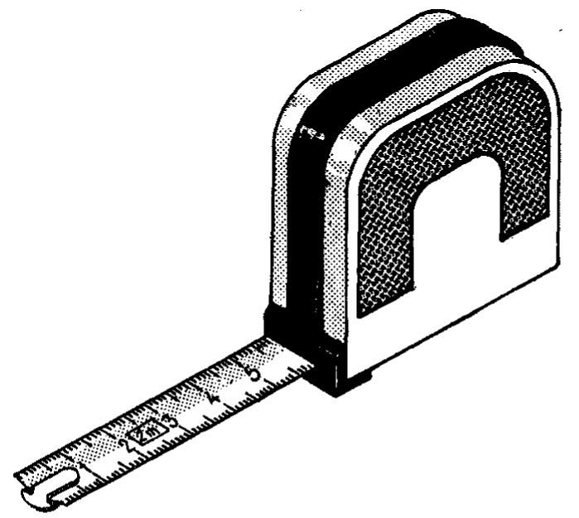

12. Cieti vai puscieti viengabala mēri

(ieskaitot mērstieņus, ko izmanto līmeņa mērīšanai šķidrumiem tvertnēs, ko izmanto kā mērtraukus).

12.1. Nominālais garums

Šo mēru nominālais garums ir starp 0,5 un 5 metriem. Tie ir gala, līnijas vai kombinēta tipa mēri.

12.2. Konstrukcija

12.2.1. Šie mēri ir izgatavoti no metāla vai citiem piemērotiem materiāliem.

12.2.2. Ja dziļummēra nulles iedaļas atzīme ir tā gals, tad uz šī gala jābūt triecienizturīgam un nodilumizturīgam pakavam vai uzgalim, kas izgatavots no materiāla, kurš trieciena gadījumā nevar izraisīt dzirksteļošanu.

12.3. Precizitātes klases

Šie mēri pieder pie I vai II precizitātes klases.

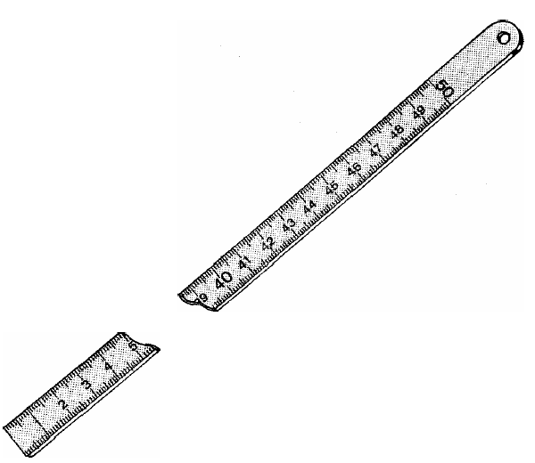

13. Lokanas mērlentes, kas izgatavotas no stiklšķiedras un plastmasas vai citiem piemērotiem nemetāliskiem materiāliem.

13.1. Nominālais garums

Šo mēru nominālais garums ir starp 0,5 un 5 metriem. Tie ir gala, līnijas vai kombinēta tipa mēri.

13.2. Konstrukcija

13.2.1. Gala vai kombinēto mēru brīvajiem galiem jābūt aprīkotiem ar nodilumizturīgām lentēm vai uzgaļiem, kas stingri piestiprināti pie lentes.

13.2.2. Gala mēriem viens gals var būt aprīkots ar gredzenu, kas var būt iekļauts mēra nominālajā garumā.

13.2.3. Nospriegojumam jābūt ar kārtu 10 līdz 20 N un jābūt norādītam uz mēra.

13.2.4. Līnijas mēra nulles iedaļas atzīmei jābūt novietotai vismaz 20 mm attālumā no tuvākā mēra gala, ja mērs nav aprīkots ar gredzenu, vai no gredzena ārējās malas, ja mērs ir aprīkots ar gredzenu.

13.3. Precizitātes klases

Šie mēri pieder pie II vai III precizitātes klases.

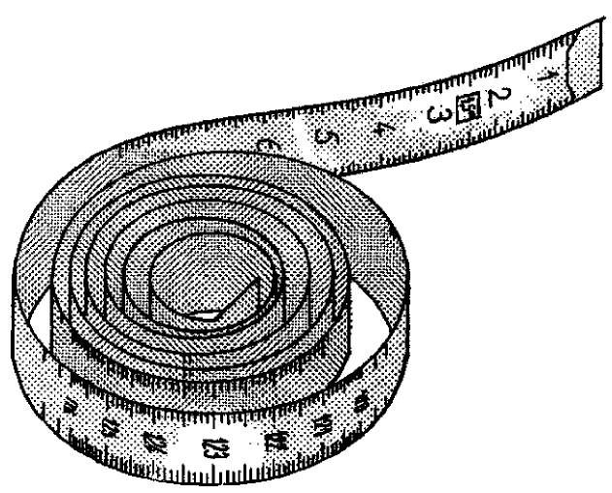

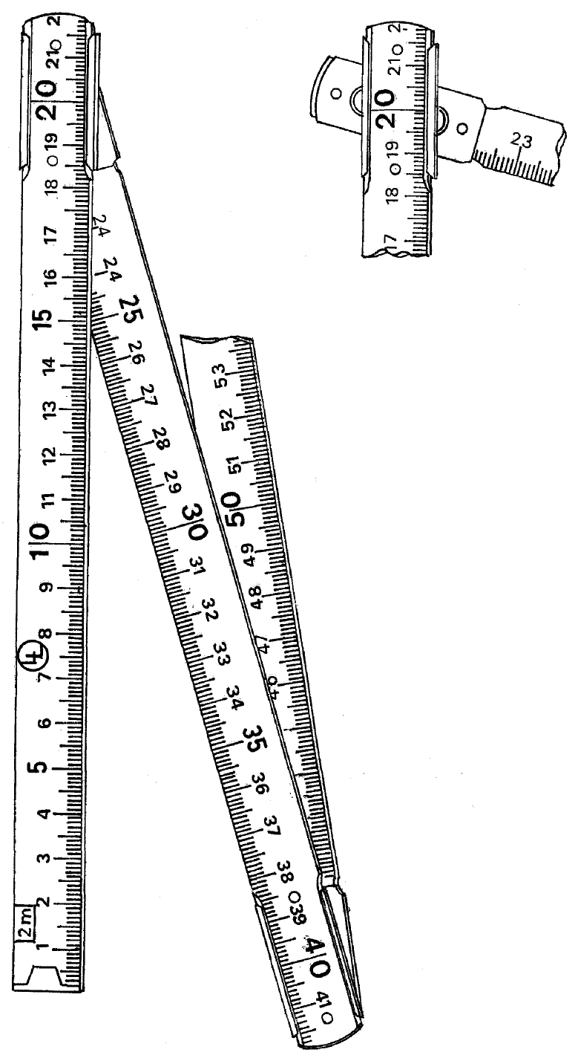

14. Saliekamie mēri, kas izgatavoti no metāla vai citiem materiāliem

14.1. Nominālais garums

Šo mēru nominālais garums ir starp 0,5 un 5 metriem. Tie ir gala tipa mēri.

14.2. Konstrukcija

14.2.1. Visām daļām, kas savienotas abos galos, ir jābūt ar vienādu garumu starp to savienojošajām asīm.

14.2.2. Lai saliekamo mēru varētu atliekt un izlīdzināt, ir jānodrošina efektīvs mehānisms, kas nedrīkst radīt kļūdas papildus maksimāli pieļaujamām kļūdām (kas minētas 8.2.1. punkta b) apakšpunktā, 8.2.2. un 8.2.3. punktā), kas pārsniegtu:
0,3 mm II kategorijas mēriem,
0,5 mm III kategorijas mēriem.

14.3. Skala

Šiem mēriem var būt skala uz abām virsmām.

14.4. Precizitātes klases

Šie mēri pieder pie II vai III precizitātes klases.

Piezīme: pastāv arī saskrūvējama tipa saliekamie mēri. Šā tipa mēriem ir pieļaujama I precizitātes klase.

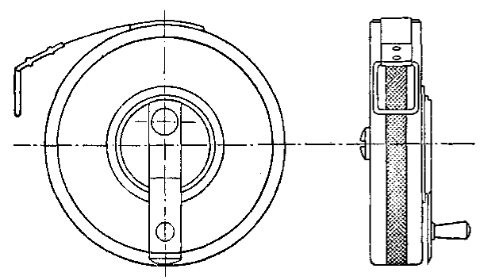

Tīšanas ierīces korpuss
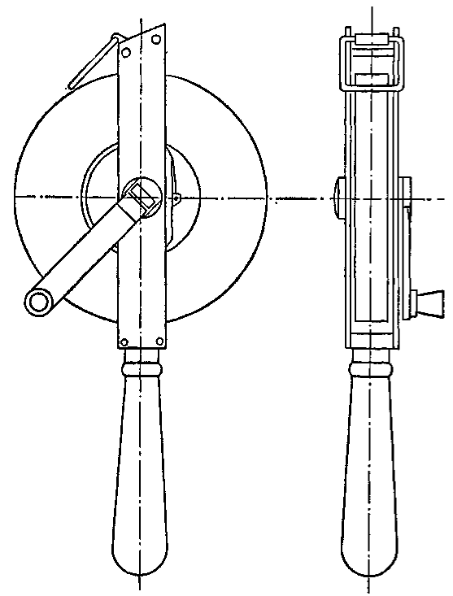

Roktura tipa tīšanas ierīce

B) LIELU GARUMU MĒRI

15. Lokanas tērauda mērlentes ar tīšanas ierīci, kas nav paredzētas, lai mērītu garumus, kuri lielāki par mēru nominālo garumu, atkārtoti izmantojot to pašu mērlenti

15.1. Nominālais garums

Šo mēru nominālais garums ir starp 5 un 200 metriem. Tie ir līnijas vai kombinēta tipa mēri.

15.2. Konstrukcija

15.2.1. I kategorijas mēru brīvajam galam jābūt aprīkotam ar rokturi vai gredzenu, kas nav iekļauts nominālajā garumā. II kategorijas mēriem brīvajam galam jābūt aprīkotam ar rokturi vai gredzenu, kas var būt iekļauts nominālajā garumā. Šajā gadījumā skalas sākumam jābūt skaidri norādītam.

15.2.2. Nospriegojumam jābūt apmēram 50 N vai lielākam, un tas ir jānorāda uz mēra.

15.3. Skala

15.3.1. II kategorijas mēriem skala var būt uz abām lentes virsmām.

15.3.2. Bāzes temperatūra atsevišķos gadījumos var būt cita, ne + 20 °C.

15.4. Precizitātes klases

Šie mēri pieder pie I vai II precizitātes klases.

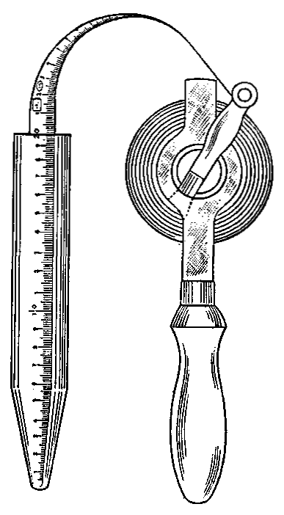

16. Lokanas tērauda mērlentes ar spriegošanas atsvaru vai svērteni

(bieži sauktas par "naftas mērīšanas lentēm" vai "lotēm", ko lieto līmeņa mērīšanai par mērtraukiem izmantotās tvertnēs).

16.1. Nominālais garums

Šo mēru nominālais garums ir starp 5 un 50 metriem. Tie ir kombinēta tipa mēri.

16.2. Bāzes apstākļi

Nospriegojums ir aptuveni vienāds ar svērteņa svaru gaisā. Svērteņa masa ir jānorāda ar ± 10 gramu precizitāti gan uz mēra, gan uz svērteņa.

16.3. Konstrukcija

16.3.1. Svērtenim ir jābūt ar pietiekamu masu, lai attiecīgi nostieptu lenti, un jābūt izgatavotam no materiāla, kas trieciena gadījumā nevar radīt dzirksteļošanu.

16.3.2. Svērtenis vai būt noņemams vai pastāvīgi piestiprināts pie lentes. Šim stiprinājumam vai savienojumam jābūt tādam, lai tas neradītu mērījuma neprecizitāti.

16.3.3. Otrs mēra gals var būt aprīkots ar tīšanas ierīci.

16.4. Skala

Skalai ir jābūt regulārai ar 1 milimetra iedaļas vērtību. Svērteņa pamatne ir galvenā iedaļas atzīme skalas nulles galā. Skala sākas uz svērteņa plakanās virsmas un turpinās visā lentes garumā.

16.5. Precizitātes klases

Šie mēri pieder pie I vai II precizitātes klases.

Tomēr jebkuram garumam starp divām iedaļas atzīmēm, no kurām viena ir uz svērteņa, otra – uz lentes, maksimāli pieļaujamā kļūda ir ± 0,6 mm, arī ja pēc formulas 8.2.1. punktā vērtība ir mazāka par 0,6 mm.

17. Lokanas tērauda ģeodēziskās mērlentes garumu mērīšanai, kuri lielāki par mēru nominālo garumu, atkārtoti izmantojot to pašu mērlenti

17.1. Nominālais garums

Šo mēru nominālais garums ir 5, 10, 20, 50, 100 un 200 metru. Tie ir gala vai līnijas tipa mēri.

17.2. Bāzes apstākļi

Nospriegojumam ir jābūt apmēram 50 N vai lielākam, un tas ir jānorāda uz mēra.

17.3. Konstrukcija

Šie mēri abos galos ir aprīkoti ar rokturiem vai gredzeniem. Ja rokturi ir iekļauti mēra nominālajā garumā, tad tiem jābūt konstruētiem tā, lai to stiprinājums pie lentes neradītu mērījuma neprecizitāti.

17.4. Precizitātes klases

Šie mēri pieder pie I vai II precizitātes klases.

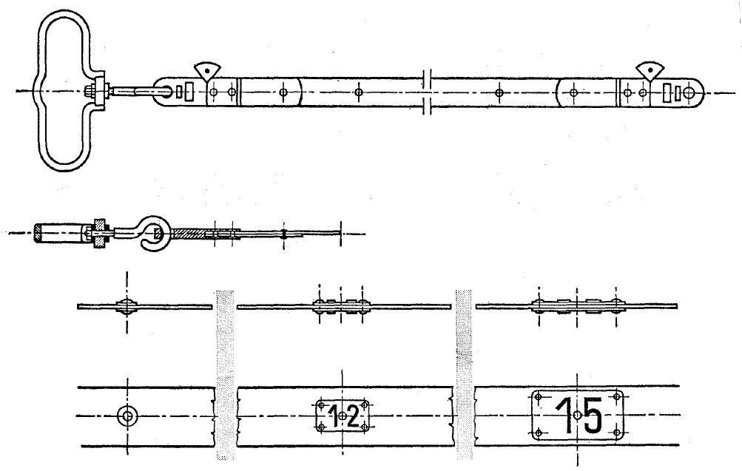

18. Lokanas mērlentes, kas izgatavotas no stiklšķiedras un plastmasas vai citiem piemērotiem nemetāliskiem materiāliem

18.1. Nominālais garums

18.1.1. Šo mēru nominālais garums ir starp 5 un 100 metriem. Tie ir gala, līnijas vai kombinēta tipa mēri.

18.2. Konstrukcija

18.2.1. Gala mēru galiem un kombinēto mēru nulles galiem jābūt aprīkotiem ar nodilumizturīgām lentēm vai uzgaļiem, kas stingri piestiprināti pie lentes.

Mēri I kategorijā var būt aprīkoti ar gredzenu, kas nav iekļauts mēra nominālajā garumā. Mēri II un III kategorijā var būt aprīkoti ar gredzenu, kas var būt iekļauts mēra nominālajā garumā.

18.2.2. Nospriegojumam ir jābūt ar kārtu 10 līdz 20 N un jābūt norādītam uz mēra.

18.3. Precizitātes klases

Šie mēri pieder pie I, II vai III precizitātes klases.

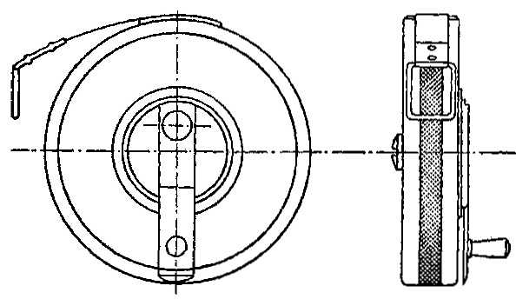

Tīšanas ierīces korpuss

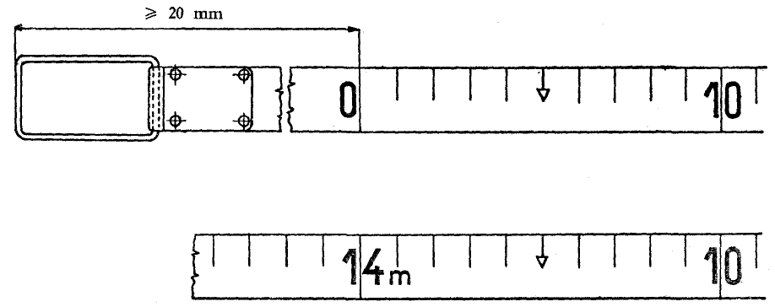

TERMINOLOĢIJA

T.1. Materiālais garuma mērs

Materiālais mērs, kas aprīkots ar iedaļas atzīmēm, starp kurām attālumi norādīti reglamentētās garuma vienībās.

T.1.1. Nominālais garums

Garums, kādam mērs ir paredzēts.

T.1.2. Galvenās iedaļas atzīmes

Divas iedaļas atzīmes, starp kurām esošais attālums izsaka mēra nominālo garumu.

T.1.3. Skala

Visas iedaļas atzīmes un attiecīgā numerācija.

T.2. Mēru tipi

T.2.1. Gala mērs

Garuma mērs ar galvenajām iedaļas atzīmēm, ko veido mēra divas gala virsmas vai malas.

T.2.2. Līnijas mērs

Garuma mērs ar galvenajām iedaļas atzīmēm, ko veido divas līnijas, caurumi vai atzīmes.

T.2.3. Kombinēts mērs

Garuma mērs, kurā vienu galveno iedaļas atzīmi veido gala virsma vai gala mala, un otru – līnija, caurums vai atzīme.

T.3. Papildierīces

Ierīces, piemēram, viens vai vairāki fiksēti vai pārvietojami āķi, gredzeni, rokturi, uzgaļi, tīšanas ierīces un bīdmēri, lai atvieglotu un paplašinātu mēra lietošanas diapazonu.

Saturs

Priekšvārds 2

I nodaļa – Vispārējās tehniskās prasības 3

II nodaļa – Metroloģiskās prasības 8

III nodaļa – Kontroles 10

IV nodaļa – Tehniskās prasības dažādiem mēru tipiem 11

Terminoloģija 22

(*) Šīs prasības piemēro visiem mēriem, uz kuriem attiecas šie ieteikumi, ja vien IV nodaļā nav noteikts citādi.

